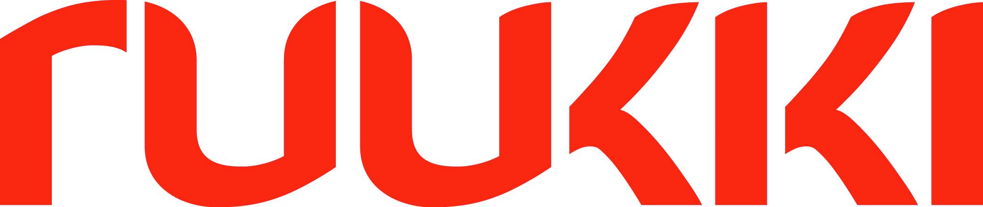
15 декабря 2014, Москва
Пресс-релиз

Инвестиционная рекогносцировка
Делегация бизнесменов из Норвегии посетила в Обнинске завод металлоконструкций Ruukki, чтобы на ее примере убедиться в возможности размещения производств на территории Калужской области.
Визит в Ruukki проходил под патронажем Норвежско-Российской торговой палаты – в составе делегации были представители строительного, логистического, судоходного и нефтегазового бизнеса Норвегии, а также представители торгпредства Норвегии в России, представители торгпредства России в королевстве Норвегия. Визит был кратким, но деловым – ознакомившись с основными направлениями деятельности компании Ruukki, гости затем совершили экскурсию в производственные цеха.
Цель визита норвежских бизнесменов генеральный директор Ruukki Янне Палосааре определил так: «Компания Ruukki является давним и серьезным игроком на строительном рынке России, в том числе и в Калужском регионе, где мы построили много объектов промышленного, сельскохозяйственного и социального назначения. У норвежских компаний тоже большие планы, связанные с Калужским регионом, и нас они выбрали в качестве хорошего примера локализации производства. Надеюсь, что нас воспринимают как яркое доказательство того, что в Калужском регионе все возможно – возможно инвестировать в производство, локализовать и успешно развивать его. Хочу подчеркнуть, что в сложившихся сложных экономических условиях компания Ruukki продолжает успешно и самостоятельно работать, не надеясь на внешнюю помощь. Компания Ruukki способствует экономическому развитию многих регионов России, и для других скандинавских стран, в частности Норвегии, такая перспектива тоже весьма заманчива».
Глава представительства Норвежско-Российской торговой палаты Владимир Багреев, возглавлявший российско-норвежскую делегацию, так прокомментировал итоги делового визита: «На днях в Москве состоялся 4-й российско-норвежский бизнес-форум, и мы привезли сюда представителей различных норвежских компаний, чтобы показать им производственное предприятие компании Ruukki– чтобы показать те инвестиционные возможности, которые на сегодняшний день имеются в России и в частности в Калужской области.
Этот визит можно назвать инвестиционной рекогносцировкой в Калужскую область. Между тем Норвегия инвестировала и инвестирует до настоящего времени в российскую экономику. К слову сказать, на территории Российской Федерации в настоящее время работают около 70 норвежских компаний самого разного профиля: от телекоммуникационных и транспортных до агротехнических, нефтяных и металлургических».
О компании Ruukki Construction
Ruukki Construction обслуживает потребителей в сфере строительства. Мы предлагаем полный диапазон продукции и услуг - от проектирования до установки, что помогает развивать деятельность наших корпоративных клиентов, среди которых инвесторы и строительные компании. В Ruukki Construction работает порядка 3 500 человек на 16 производственных предприятиях в Европе. Сравнимые чистые продажи в 2013 году составили 740 млн. ЕВРО.
Ruukki Construction является подразделением SSAB. SSAB это сталелитейная компания, которая базируется в странах Северной Европы и США и действует более, чем в 50 странах мира. Акции компании котируются на фондовой бирже NASDAQ OMX в Стокгольме. www.ssab.com

Контакты
За дополнительной информацией обращайтесь к
Ксении Войтовой, PR Директор компании Ruukki
e-mail: kseniya.voitova@ruukki.com
Ольге Зуевой
тел. +7 495 6443938
e-mail: olga.zu@actionprgroup.com

